МБОУ "Алцакская ООШ"

|  |  |  |
| --- | --- | --- |
| РАССМОТРЕНО  на педагогическом совете  директор  Очирова Светлана Ринчиновна  Протокол №  от “-” | СОГЛАСОВАНО  заместителем директора по УВР  Лубсанова Валентина Ошоровна  Протокол №  от “-” | УТВЕРЖДЕНО  директором МБОУ ""Алцакская ООШ"  Очирова Светлана Ринчиновна  Протокол №  от “-” |

УЧЕБНЫЙ ПЛАН

основного общего образования

(вариант 4)

на 2023 – 2024 учебный год

Джидинский муниципальный район, Республика Бурятия 2023

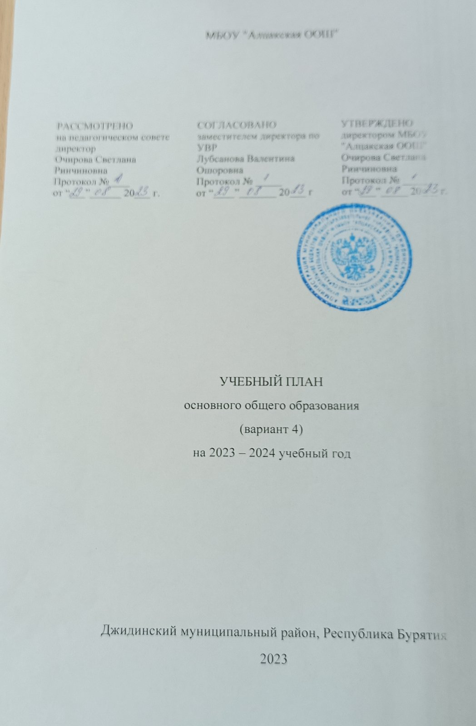ПОЯСНИТЕЛЬНАЯ ЗАПИСКА

Учебный план основного общего образования МБОУ "Алцакская ООШ" (далее - учебный план) для 5-9 классов, реализующих основную образовательную программу основного общего образования, соответствующую ФГОС ООО (приказ Министерства просвещения Российской Федерации от 31.05.2021 № 287 «Об утверждении федерального государственного образовательного стандарта основного общего образования»), фиксирует общий объём нагрузки, максимальный объём аудиторной нагрузки обучающихся, состав и структуру предметных областей, распределяет учебное время, отводимое на их освоение по классам и учебным предметам.

Учебный план является частью образовательной программы МБОУ "Алцакская ООШ", разработанной в соответствии с ФГОС основного общего образования, с учетом Федеральной образовательной программой основного общего образования, и обеспечивает выполнение санитарно-эпидемиологических требований СП 2.4.3648-20 и гигиенических нормативов и требований СанПиН 1.2.3685-21.

Учебный год в МБОУ "Алцакская ООШ" начинается 01.09.2023 и заканчивается -31.05.2024

Продолжительность учебного года в 5-9 классах составляет 34 учебные недели.

Учебные занятия для учащихся 5-9 классов проводятся по 6-ти дневной учебной неделе.

Максимальный объем аудиторной нагрузки обучающихся в неделю составляет в 5 классе – 32 часа, в 6 классе – 33 часа, в 7 классе – 35 часов, в 8-9 классах – 36 часов. .

Учебный план состоит из двух частей — обязательной части и части, формируемой участниками образовательных отношений. Обязательная часть учебного плана определяет состав учебных предметов обязательных предметных областей.

Часть учебного плана, формируемая участниками образовательных отношений, обеспечивает реализацию индивидуальных потребностей обучающихся. Время, отводимое на данную часть учебного плана внутри максимально допустимой недельной нагрузки обучающихся, может быть использовано: на проведение учебных занятий, обеспечивающих различные интересы обучающихся

В МБОУ "Алцакская ООШ" языком обучения является русский язык.

По заявлению родителей (законных представителей) несовершеннолетних обучающихся осуществляется изучение родного языка и родной литературы из числа языков народов РФ, государственных языков республик РФ.

При изучении предметов осуществляется деление учащихся на подгруппы.

Промежуточная аттестация – процедура, проводимая с целью оценки качества освоения обучающимися части содержания (четвертное оценивание) или всего объема учебной дисциплины за учебный год (годовое оценивание).

Промежуточная/годовая аттестация обучающихся за четверть осуществляется в соответствии с календарным учебным графиком.

Все предметы обязательной части учебного плана оцениваются по четвертям. Предметы из части, формируемой участниками образовательных отношений, являются безотметочными и оцениваются «зачет» или «незачет» по итогам четверти.

Промежуточная аттестация проходит на последней учебной неделе четверти. Формы и порядок проведения промежуточной аттестации определяются «Положением о формах, периодичности и порядке  
текущего контроля успеваемости и промежуточной аттестации обучающихся МБОУ "Алцакская ООШ".

Освоение основной образовательной программ основного общего образования завершается итоговой аттестацией.

Нормативный срок освоения основной образовательной программы основного общего образования составляет 5 лет.

УЧЕБНЫЙ ПЛАН

|  |  |  |  |  |  |  |
| --- | --- | --- | --- | --- | --- | --- |
| **Предметная область** | **Учебный предмет** | **Количество часов в неделю** | | | | |
| **5** | **6** | **7** | **8** | **9** |
| **Обязательная часть** | | | | | | |
| Русский язык и литература | Русский язык | 5 | 5 | 4 | 3 | 3 |
| Литература | 3 | 3 | 2 | 2 | 2 |
| Родной язык и родная литература | Родной язык ( бурятский) | 3 | 3 | 3 | 3 | 3 |
| Родная (бурятская) литература | 2 | 2 | 2 | 2 | 2 |
| Иностранные языки | Иностранный язык | 3 | 3 | 3 | 3 | 3 |
| Математика и информатика | Математика | 5 | 5 | 0 | 0 | 0 |
| Алгебра | 0 | 0 | 3 | 3 | 3 |
| Геометрия | 0 | 0 | 2 | 2 | 2 |
| Вероятность и статистика | 0 | 0 | 1 | 1 | 1 |
| Информатика | 0 | 0 | 1 | 1 | 1 |
| Общественно-научные предметы | История | 2 | 2 | 2 | 2 | 2 |
| Обществознание | 0 | 1 | 1 | 1 | 1 |
| География | 1 | 1 | 2 | 2 | 2 |
| Естественно-научные предметы | Физика | 0 | 0 | 2 | 2 | 3 |
| Химия | 0 | 0 | 0 | 2 | 2 |
| Биология | 1 | 1 | 1 | 2 | 2 |
| Искусство | Изобразительное искусство | 1 | 1 | 1 | 0 | 0 |
| Музыка | 1 | 1 | 1 | 1 | 0 |
| Технология | Технология | 2 | 2 | 2 | 1 | 1 |
| Физическая культура и основы безопасности жизнедеятельности | Физическая культура | 2 | 2 | 2 | 2 | 2 |
| Основы безопасности жизнедеятельности | 0 | 0 | 0 | 1 | 1 |
| Основы духовно-нравственной культуры народов России | Основы духовно-нравственной культуры народов России | 1 | 1 | 0 | 0 | 0 |
| Итого | | 32 | 33 | 35 | 36 | 36 |
| ИТОГО недельная нагрузка | | 32 | 33 | 35 | 36 | 36 |
| Количество учебных недель | | 34 | 34 | 34 | 34 | 34 |
| Всего часов в год | | 1088 | 1122 | 1190 | 1224 | 1224 |

**Учебный план внеурочной деятельности**

**(по ФГОС ООО)**

**для 5 -9 классов МБОУ «Алцакская ООШ»**

|  |  |  |  |  |  |  |
| --- | --- | --- | --- | --- | --- | --- |
| Направления внеурочной деятельности | Всего | | | |  | Итого |
| 5кл | 6кл | 7кл | 8кл | 9 кл |  |
| Разговоры о важном | 1 | 1 | 1 | 1 | 1 | 5 |
| Формирование ФГ | 1 | 1 | 1 | 1 | 1 | 5 |
| Профориентационная работа | 1 | 1 | 1 | 1 | 1 | 5 |
| Образовательный курс «Россия- моя история» | 1 | 1 | 1 | 1 | 1 | 5 |
| Развитие личности и самореализация обучающихся ( занятия в хоре, школьный театр, спортивная секция) | 1 | 1 | 1 | 1 | 1 | 5 |
| Дополнительное изучение отдельных учебных предметов | 5 | 5 | 5 | 5 | 5 | 25 |
| Итого часов в неделю | 10 | 10 | 10 | 10 | 10 | 50 |
| Итого часов за год | 340 | 340 | 340 | 340 | 340 | 1700 |

Внеурочная деятельность организуется после уроков и в каникулярное время. Школа сотрудничает с ДЮСШ с.Петропавловка, ДШИ, Поселенческой библиотекой, МАОУ ЦДОД, с.Петропавловка, Петропавловской ЦРБ, ОГИБДД Джидинского района, школами западного округа (сетевое взаимодействие).

Промежуточная аттестация обучающихся проводится согласно Положению о формах, периодичности и порядке текущего контроля успеваемости и промежуточной аттестации обучающихся МБОУ «Алцакская ООШ».

Текущий контроль осуществляется в 5-9 классах по всем предметам учебного плана и предусматривает пятибалльное оценивание уровня знаний по каждому предмету с занесением оценок в журнал.

Виды и формы текущего контроля:

- устные ( устный ответ на поставленный вопрос, развёрнутый ответ по заданной теме, устное сообщение по избранной теме и т.д.);

- письменные (письменное выполнение тренировочных упражнений, лабораторных и практических работ; написание диктанта, изложения, сочинения; выполнение самостоятельной работы, письменной проверочной работы, контрольной работы, тестов);

- выполнение заданий с использованием ИКТ (компьютерное тестирование, онлайн-тестирование с использованием интернет-ресурсов или электронных учебников; выполнение интерактивных заданий).

Периодичность текущего контроля определяется учителем в соответствии с образовательной программой предметов, курсов, графиком контрольных и лабораторных работ. Отметка за устный ответ выставляется в ходе урока с занесением в журнал и дневник обучающегося. Отметка за письменную работу заносится в журнал в соответствии с нормативами проверки письменных и контрольных работ.

Не допускается выставление неудовлетворительных отметок обучающимся сразу после пропуска занятий по уважительной причине.

Обучающимся 5-9 классов оценки выставляются по итогам каждой четверти.

Годовая (итоговая) оценка в 5-8 классах выставляется с учётом четвертных оценок, в 9 классе с учётом результатов ОГЭ.

Промежуточная аттестация осуществляется в конце каждой четверти. Промежуточная аттестация в переводных классах предусматривает итоговые контрольные работы, переводные письменные и устные экзамены, тестирование и т. д.

Обучающиеся, у которых имеются академические задолженности по одному или нескольким предметам переводятся в следующий класс условно. Обучающиеся вправе пройти повторную промежуточную аттестацию не более двух раз в течение года. Для проведения промежуточной аттестации во второй раз по приказу директора создается комиссия.

Обучающиеся на уровнях ООО, успешно освоившие программу учебного года и имеющие положительные оценки по всем предметам соответствующего учебного план, переводятся в следующий класс.

Сроки и формы промежуточных аттестаций:

|  |  |  |  |  |
| --- | --- | --- | --- | --- |
| Предмет | 1 четверть | 2 четверть | 3 четверть | 4 четверть |
| Русский язык | Диктант, тест | Проверочная работа по русскому языку | Тест по русскому языку | Контрольный диктант |
| Математика | Контрольная работа, тест | Контрольная работа по математике | Тесты по математике | Контрольная работа |
| Литература | Проверка техники чтения | Проверка техники чтения | Тесты | Тесты |
| История, обществознание, биология, география, химия | Тесты | Тестирование | Тесты | Тесты |

ВПР в 5-8 классах в соответствии с графиком проведения Всероссийских проверочных работ.